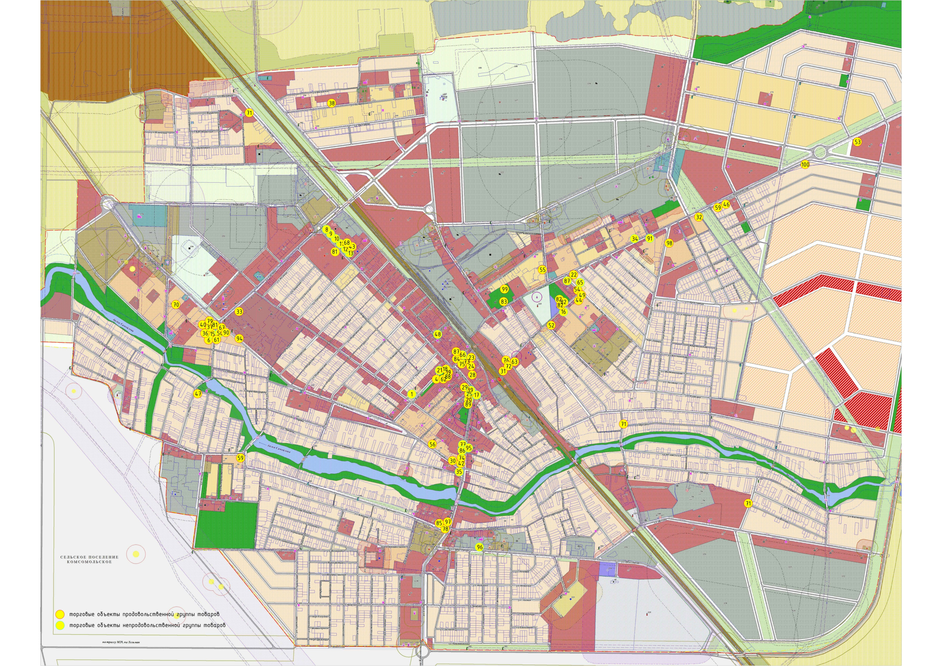

Исполняющий обязанности заместителя главы
муниципального образования Гулькевичский район С.В. Удовиченко

СХЕМА РАЗМЕЩЕНИЯ
нестационарных торговых объектов
на территории города Гулькевичи Гулькевичского городского поселения Гулькевичского района в 2026 году

